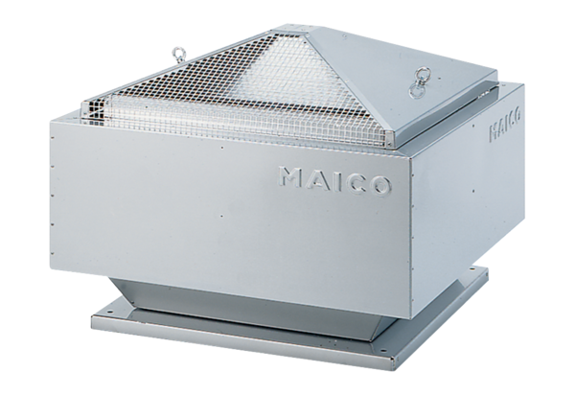Radijalni krovni ventilator DRD 25/6 BJedinica za pakiranje: 1 komAsortiman: C
Broj artikla: 0087.0103Proizvođač: MAICO

